ТАЙНЫ БУДАПЕШТА
Будапешт – Вена - Хевиз

Заезды : 03.11, 22.12, 03.01

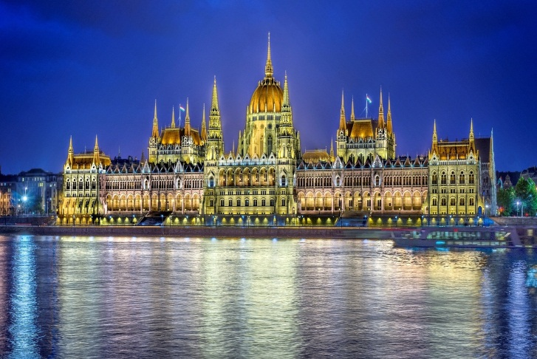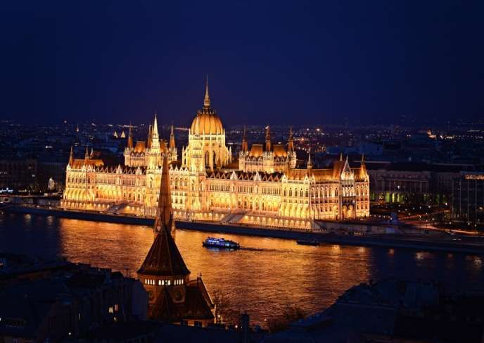
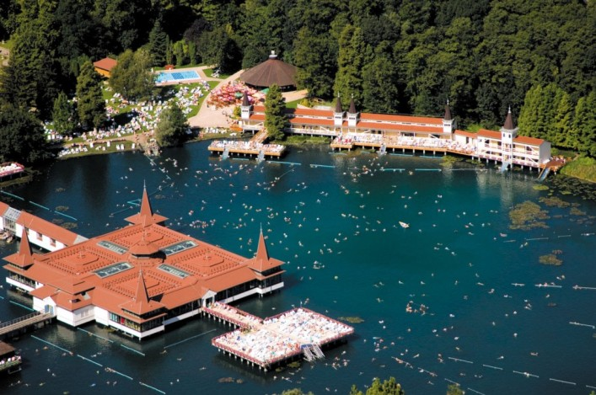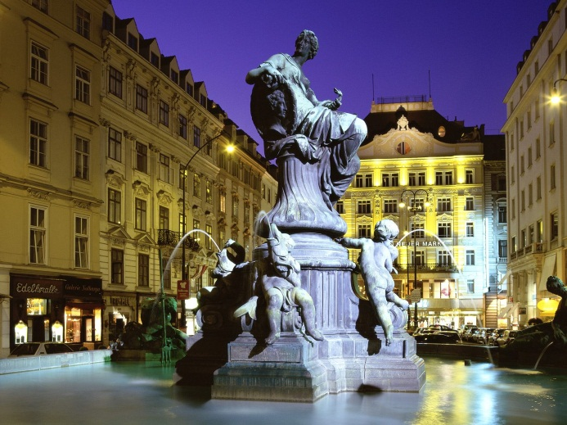
Цена тура на человека ( заезд 03.11) – 13.990 руб.
Цена тура на человека ( заезд 22.12 и 03.01) – 14.990 руб.

Программа тура
1 день
Отправление из Брянска. Прибытие в Минск. Пересадка на автобус до Будапешта. Пересечение границы. Транзитный переезд.
2 день
Прибытие в Будапешт. Обзорная экскурсия: прекрасная Буда и величественный Пешт – это “Жемчужина Дуная” – Будапешт! О, этот город! Красивейшая площадь Европы – площадь Героев, парк Варошлигет и замок в нем – Вайдахуняд. Вот собор Матияша, где венчаются все королевские семьи Европы, памятник Святой Троице и … сам Королевский Дворец! А с цитадели на горе Геллерт открывается великолепная панорама на Пешт, Дунай и изысканный неоготический Парламент…
Для всех желающих прогулка на кораблике «Ажурное украшение Будапешта»... (доплата 20€). Семь мостов служит украшением прекрасного Голубого Дуная, которые, словно нити жемчуга, связывают две части города – Буду и Пешт… В воде отражаются величественные здания: Парламент, Академия наук, Королевский Дворец... Мимо нас "проплывают" старинные водолечебницы, гостиницы, музеи и самый красивый развлекательный комплекс Будапешта…
Заселение в отель.
Дополнительная вечерняя экскурсия "Ночь.Замок.Буда" (Доплата 18€ при группе от 15 человек). Оказавшись в Будапеште, вы наверняка услышите имена – Мария и Гелларт, жизнь которых в королевском дворце всегда была окутана тайной, главный вопрос в которой звучит так: «Почему же Мария и Геллерт спят отдельно?». Королевский дворец в Буде хранит еще множество секретов, приблизиться к разгадке которых вы сможете на ночной экскурсии по Будапешту. Нулевой километр в венгерской столице станет нашей отправной точкой в удивительном путешествии, полном загадок и невероятных тайн!
Экскурсия под луной – это возможность ощутить ночное волшебство Будапешта: панорамный вид с Рыбацкого бастиона пышного, отражающего в Дунае Парламента, мозаика церкви Святого Матьяша, магия городских часов и возможность заблудиться в лабиринте королевского дворца! Если вам окажется недостаточно загадок и тайн, которые постепенно раскроются в тени каштановой аллеи, то мы покажем особенное место – глоток воды, который вы выпьете здесь, подарит вам море новых поклонников или поклонниц! Волшебство ночного Будапешта - увлекательная экскурсия для авантюристов и любознательных туристов!
А вечером под зажигательные аккорды в национальном ресторане «Пробуем Венгрию на вкус» (взрослые-30€, дети до 12 лет-18€).
Ночлег в отеле.
3 день
Завтрак.
По желанию (доплата 45€ при группе от 25 человек) отъезд в Вену. Обзорная экскурсия. Прекрасная возможность увидеть жемчужины готики и барокко, а также парадную архитектура 19 столетия , которая придает столице Австрии неповторимый и праздничный облик. Непостижимое величие и таинственная красота готического совершенства станут одним из самых ярких открытий в этом необыкновенном городе. Монументальная архитектура бывшей зимней императорской резиденции Хофбург, с канцелярией австрийского президента, Колонна Чумы, Венская Государственная Опера и бывшая императорская и королевская кондитерская- сегодня одна из самых знаменитых кофеен Вены.
Конечно же, в ходе экскурсии вы услышите много старинных легенд, ведь Вена по праву считается краем легенд и преданий.
Свободное время.
Возвращение в Будапешт. Ночлег.
4 день
Завтрак. Выселение из отеля. Свободное время в Будапеште.
По желанию всей группы (доплата 25€) отъезд на озеро Хевиз (входной билет на 3 часа 10€), которое является настоящим чудом природы. С глубины 38 метров озеро питают термальные источники, ежесекундно выбрасывающие на поверхность сотни литров богатой газами и минеральными веществами воды, температура которой не бывает ниже +27ºС, каждые 28 часов вода в озере целиком обновляется. Здесь можно купаться круглый год: летом температура воды +33..+34°C, зимой +26..+28°C. Плотный пар над озером и бурная растительность вокруг создают уникальный микроклимат, усиливающий целебный эффект. Поверхность озера покрыта красивейшими водяными лилиями, завезёнными из Индии. Хевиз остаётся популярным курортом и летом, и зимой. Свободное время, купание в озере.Отъезд домой.
5 день
Транзитный переезд. Прибытие в Минск во второй половине дня. Пересадка на автобус до Брянска.
6 день.
Прибытие в Брянск .

В стоимость входит: В стоимость не входит:
1. Проезд на комфортабельном автобусе 1. Виза (оформляется в Брянске 65евро)
2. Проживание в отеле 2. Входные билеты в объекты посещения ( по желанию)
3. Питание – завтраки 3. Доплата за одноместное размещение 30 евро
4. Экскурсионное обслуживание 4. Доплата за размещение в центре города ( 60 евро)
5. Сопровождение руководителя группы 5. Страховка

Комиссия агентствам : 10 %

